Tillsynsbegäran – information om höga naturvärden i avverkningsanmälan A 5398-2026 i Partille kommun
Denna tillsynsbegäran behandlar höga naturvärden i avverkningsanmälan A 5398-2026 i Partille kommun som inkom 2026-01-28 och omfattar 0,5 ha.
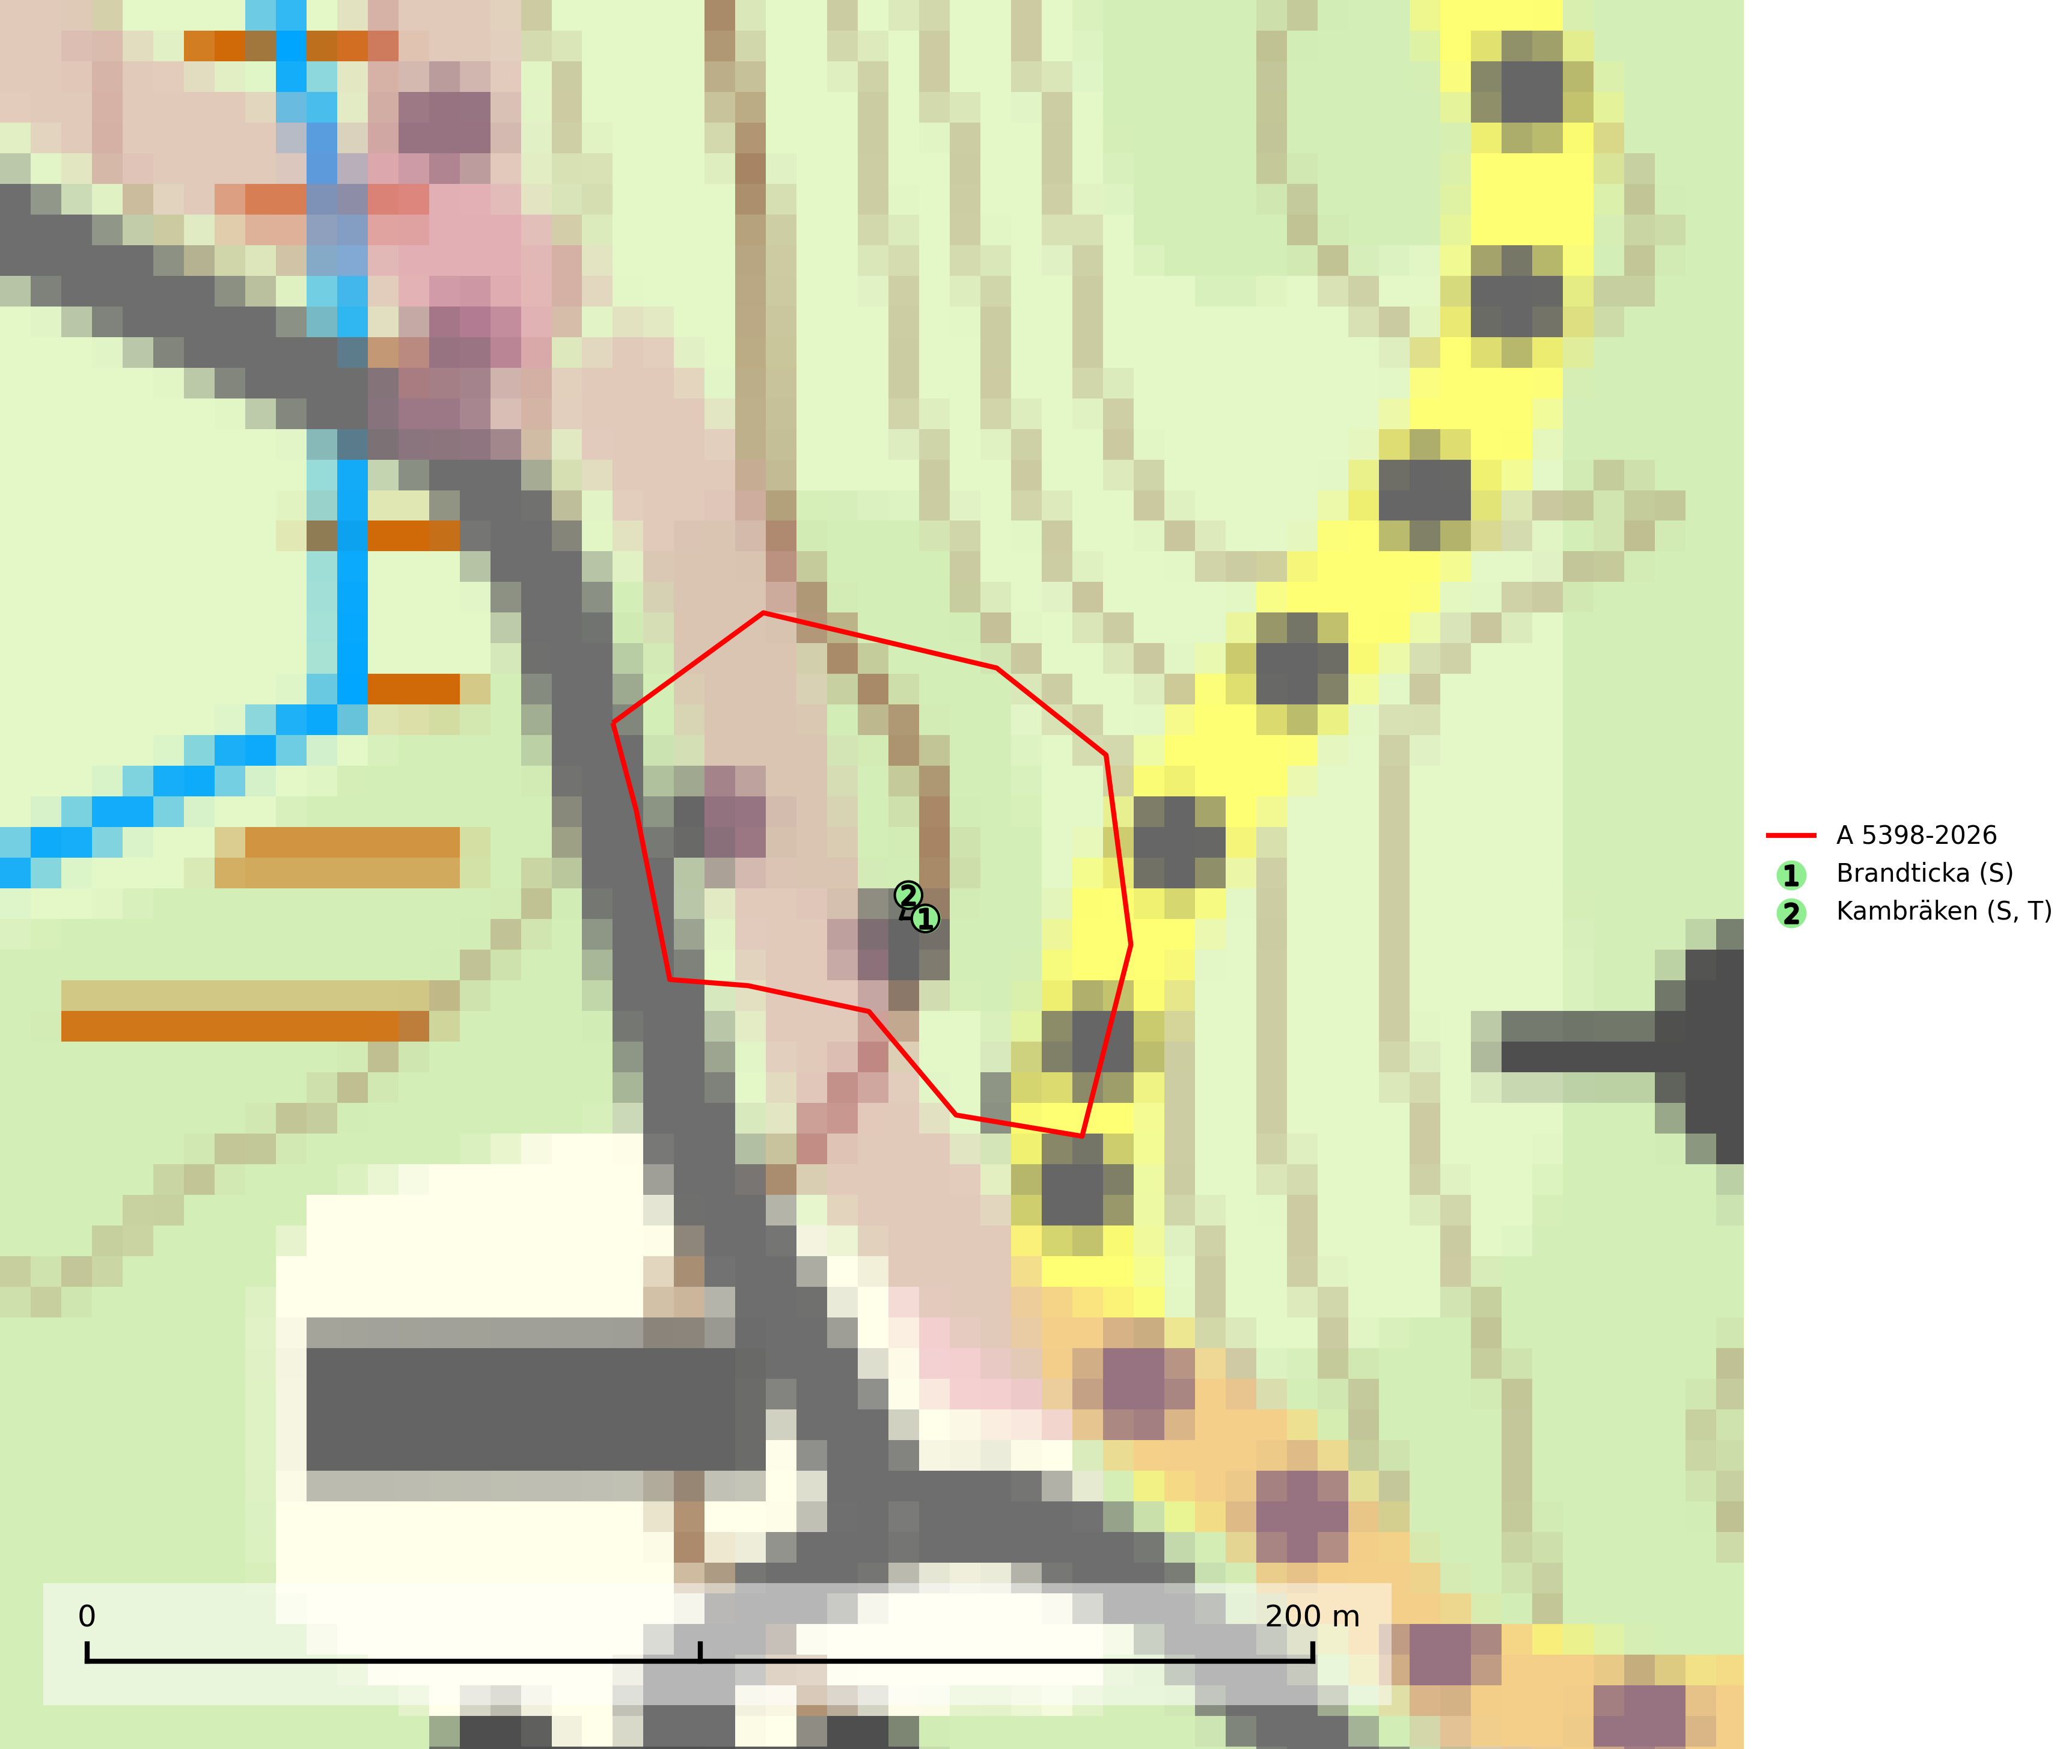
Figur 1. Fyndplatser för naturvårdsarter i avverkningsanmälan. Markörer utan svart kant är placerade på fyndplatsen. Markörer med svart kant är placerade vid sidan av fyndplatsen och har ett svart streck som visar fyndplatsens exakta position. Kartans mittpunktskoordinat är N 6400635, E 328712 i SWEREF 99 TM.
I avverkningsanmälan finns fynd av 2 naturvårdsarter, varav 1 är typisk (T) och 2 är signalarter (S): brandticka (S) och kambräken (S, T). Se Figur 1.

Tillsynsbegäran
Vi begär härmed att Skogsstyrelsen fattar beslut enligt miljöbalken som säkerställer att skogens höga naturvärden bevaras samt att EU-lagstiftning efterlevs och att artskyddsbrott förhindras.
Vi önskar även ta del av de ställningstaganden och beslut som myndigheten meddelar till följd av aktuell avverkningsanmälan och föreningens inlaga (se 34 § förvaltningslagen).

Naturvårdsarter och fridlysta arter
Nedan följer beskrivningar av de naturvårdsarter och fridlysta arter som har sina livsmiljöer och växtplatser i den avverkningsanmälda skogen. De påträffade naturvårdsarterna är ett tydligt kvitto på att det rör sig om en skog med höga naturvärden.
Brandticka förekommer främst i olikåldrig fuktig granskog med mycket död ved, ofta i kärrkanter eller vid bäckar på lokaler med hög luftfuktighet. Växer huvudsakligen på grova granlågor, någon enstaka gång på tall, asp eller björk, och verkar knuten till ved som först rötats av klibbticka. Arten var tidigare rödlistad men en sentida ökning, bland annat i barkborreangripna granplanteringar i sydligaste Skandinavien har förändrat hotbilden. Populationen i landet kan påverkas negativt av kalavverkning och ett skogsbruk som innebär att mängden grova granlågor minskar. Även dikning och gallring som leder till ett torrare mikroklimat på växtplatserna kan ha negativ inverkan. För att säkerställa en gynnsam bevarandestatus på sikt bör områdesskydd av artens livsmiljöer upprättas på ett sätt som tryggar livskraftiga populationer på landskapsnivå. Vid skogsbruk bör grov död ved och skyddszoner vid kärr och vattendrag lämnas, och träd tillåtas åldras och dö på ett sätt som skapar kontinuerlig tillgång på livsmiljöer (SLU Artdatabanken, 2025).
Kambräken är i mellersta och östra Sverige en bra signalart som indikerar fuktiga skogsmiljöer med höga naturvärden. Ofta rör det sig om reliktförekomster i kontinuitetsskogar på källpåverkade marker och marker med ytligt rörligt markvatten. Växten är i mellersta och östra Sverige starkt känslig för avverkning som kan medföra ökad frostrisk på växtplatsen liksom alla former av markavvattning och körskador. Kambräken är typisk art för 9040 Fjällbjörkskog och 7160 Källor och källkärr (Nitare & Skogsstyrelsen, 2019; SLU Artdatabanken, 2025).

